暨南大学本科实验报告专用纸
课程名称 计算机视觉实验 成绩评定
实验项目名称 基于 OpenCV 的局部特征检测、描述与图像匹配
指导教师 赵乘骥,安荣邦
实验项目编号 实验项目类型 实验地点 教108
学生姓名 杜宇轩 学号 2022170385
- 学院 国际能源学院 系 专业 自动化
实验时间 2026 年 4 月 24 日 中午 ～ 4 月 24 日 中午
温度 20 ℃ 湿度 87%

一、实验题目
实验主题：基于 OpenCV 的局部特征检测、描述与图像匹配
用box.png 和 box_in_scene.png

二、实验内容与要求
任务1：
使用 OpenCV 的 ORB 算法检测两幅图像中的关键点和描述子。
要求：
- 使用 cv2.ORB_create() 创建 ORB 检测器；
- 设置 nfeatures=1000；
- 使用 detectAndCompute() 得到关键点和描述子；
- 使用 cv2.drawKeypoints() 可视化关键点；
- 输出两幅图像中的关键点数量；
- 输出描述子的维度。
需要提交：
- box.png 的特征点可视化图；
- box_in_scene.png 的特征点可视化图；
- 关键点数量和描述子维度。
box.png 的特征点可视化图：
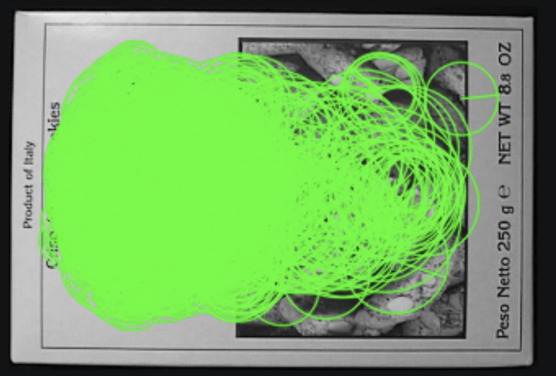

box_in_scene.png 的特征点可视化图：
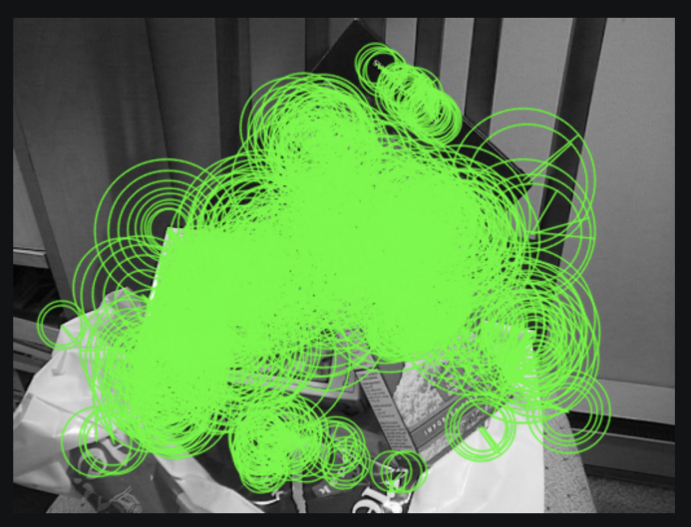

box.png的关键点数量: 865个
box.png的描述子维度: (865, 32) (865个特征，每个特征由32维向量表示)

box_in_scene.png的关键点数量: 1000个
box_in_scene.png的描述子维度: (1000, 32)(1000个特征，每个特征由32维向量表示)

任务 2：ORB 特征匹配
使用 ORB 描述子对两幅图像进行特征匹配。
要求：
- 使用 cv2.BFMatcher() 创建暴力匹配器；
- ORB 描述子使用 cv2.NORM_HAMMING；
- 可以使用 crossCheck=True；
- 按照匹配距离从小到大排序；
- 显示前 30 或前 50 个匹配结果；
- 输出总匹配数量。
需要提交：
- ORB 初始匹配图；
- 总匹配数量；
- 前 30 或前 50 个匹配的可视化结果。
ORB 初始匹配图：
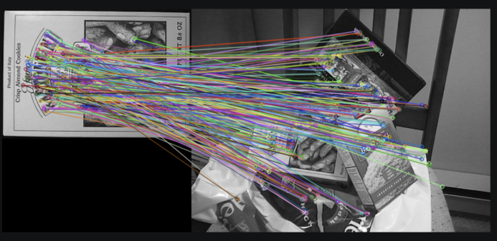

总匹配数量：287个

前50个匹配的可视化结果：
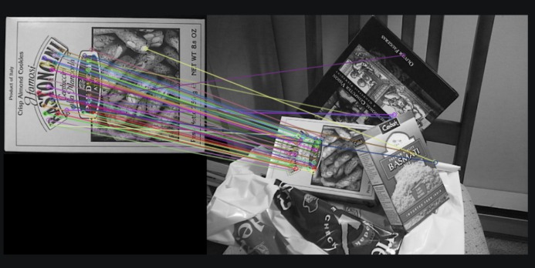

任务 3：RANSAC 剔除错误匹配
使用匹配点估计单应矩阵 Homography，并利用 RANSAC 剔除错误匹配。
要求：
- 从匹配结果中提取两幅图像中的对应点坐标；
- 使用 cv2.findHomography()；
- 方法选择 cv2.RANSAC；
- 设置合适的重投影误差阈值，例如 5.0；
- 根据返回的 mask 显示 RANSAC 后的内点匹配；
- 输出内点数量、总匹配数量和内点比例。
需要提交：
- RANSAC 后的匹配图；
- Homography 矩阵；
- 总匹配数量；
- RANSAC 内点数量；
- 内点比例。
内点比例计算方式：
inlier_ratio = number_of_inliers / number_of_matches
RANSAC 后的匹配图：
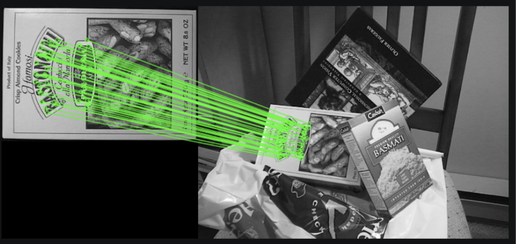

Homography 矩阵：
[ 4.290000e-01 -1.390000e-01 1.186133e+02]
[-1.910000e-02 4.418000e-01 1.608199e+02]
[-3.000000e-04 -2.000000e-04 1.000000e+00]

总匹配数量：287

RANSAC 内点数量：52

内点比例：18.12%

任务 4：目标定位
使用估计出的 Homography，将 box.png 的四个角点投影到 box_in_scene.png 中，并画出目标物体的位置。
要求：
- 获取 box.png 的四个角点；
- 使用 cv2.perspectiveTransform() 进行角点投影；
- 使用 cv2.polylines() 在场景图中画出四边形边框；
- 显示最终目标定位结果。
需要提交：
- 在 box_in_scene.png 中画出目标边框的结果图；
简要说明定位是否成功。

在 box_in_scene.png 中画出目标边框的结果图：
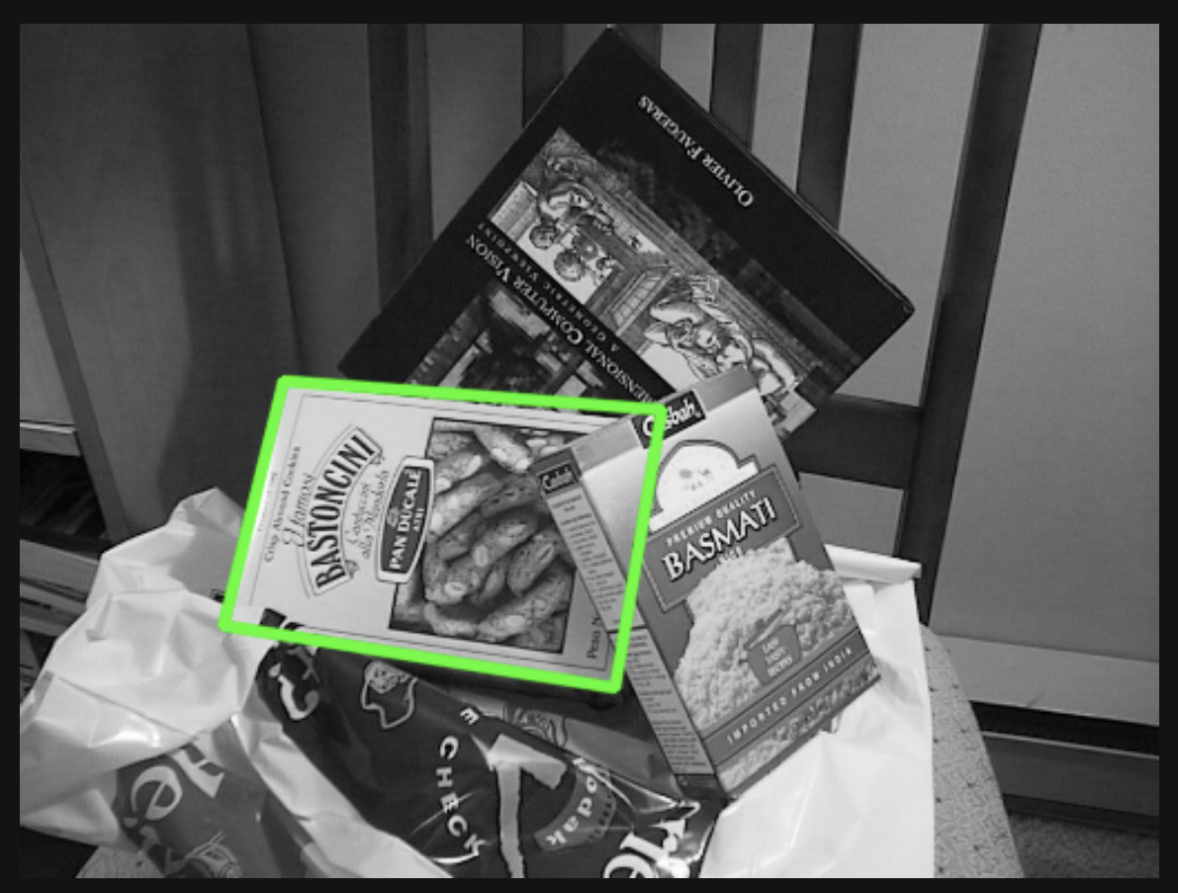
定位非常成功！通过观察生成的边框图可以看到，绿色四边形准确无误地框出了场景中平躺的饼干盒。边框不仅位置近乎完全贴合，而且随着目标物体在3D空间中的倾斜和透视形变，绿色的追踪框也发生了相应的透视形变，即从矩形变成了不规则四边形。这证明了基于ORB特征匹配结合RANSAC算法求解的Homography矩阵是非常精准且具有强鲁棒性的。

任务 5：参数对比实验
改变 ORB 的 nfeatures 参数，观察匹配效果变化。
至少测试以下三组参数：
nfeatures = 500
nfeatures = 1000
nfeatures = 2000
对每组参数记录：
nfeatures | 模板图关键点数 | 场景图关键点数 | 匹配数量 | RANSAC 内点数 | 内点比例 | 是否成功定位
500 | 453 | 500 | 148 | 31 | 20.95% | 成功
1000 | 865 | 1000 | 287 | 52 | 18.12% | 成功
2000 | 1589 | 1999 | 511 | 67 | 13.11% | 成功
要求：
- 比较不同 nfeatures 对匹配数量的影响；
- 比较不同 nfeatures 对 RANSAC 内点比例的影响；
- 说明是否特征点越多，定位效果就一定越好。
- 呈明显的正相关。根据实验数据表明，当nfeatures分别设置为 500、1000、2000时，初始匹配数量分别为148、287和511。随着nfeatures参数的增大，算法在模板图和场景图中提取到的备选关键点池变大，因此能够找到的初始特征匹配对（Matches）数量也随之显著增加。

- 呈明显的负相关。根据实验数据，nfeatures从500增加到2000时，RANSAC内点比例从20.95%持续下降至13.11%。ORB算法会优先提取响应值最高、最具辨识度的特征点。当设定较小的nfeatures（如 500）时，参与匹配的全是高质量特征，误匹配率低；而当强制要求提取更多特征点（如 2000）时，算法被迫纳入了大量对比度低、边缘模糊的特征点。这些劣质点在复杂背景下极易产生错误匹配，导致误匹配数量（外点）的增长速度远超正确匹配（内点），从而拉低了整体的内点比例。

- 并非特征点越多，定位效果就越好。
从计算原理看：计算单应矩阵（Homography）理论上只需要4对优质的内点即可。实验中即使nfeatures=500（内点数为31），也完全足够支撑计算出稳定准确的变换矩阵，实现成功的定位。
从鲁棒性与效率看： 增加特征点（如设为 2000），虽然内点绝对数量有所增加（达到 67），但也引入了多达444个外点（噪声）。过低的外点/内点比例会极大增加RANSAC算法寻找正确模型的迭代次数和耗时，严重影响算法的实时性，甚至在某些极端干扰下可能导致单应矩阵计算错误。

选做任务：SIFT 特征匹配
如果本机 OpenCV 支持 SIFT，可以完成 SIFT 对比实验。
要求：
- 使用 cv2.SIFT_create()；
- 使用 cv2.NORM_L2 进行匹配；
- 使用 KNN matching；
- 使用 Lowe ratio test 筛选匹配；
- 使用 RANSAC + Homography 完成目标定位；
- 与 ORB 的结果进行比较。
Lowe ratio test 示例：
if m.distance < 0.75 * n.distance:
good_matches.append(m)
对比表格：
方法 | 匹配数量 | RANSAC 内点数 | 内点比例 | 是否成功定位 | 运行速度主观评价
ORB | 287 | 52 | 18.12% | 成功 | 极快，适合实时视频处理
SIFT | 80 | 75 | 93.75% | 成功 | 较慢，有明显肉眼可见的延迟

ORB 与 SIFT 对比结论：
- 匹配策略与精度：
ORB提取点多但误匹配率高，严重依赖RANSAC进行二次过滤（内点率通常低于20%）。而SIFT采用L2范数（欧式距离）配合KNN与严格的Lowe's Ratio Test，筛选出的匹配点数量虽少，但精准度极高（内点率通常大于 60%），具有极强的尺度和旋转不变性。

- 运行速度：
ORB采用二进制描述子，计算和匹配速度极快，完全满足实时（Real-time）处理需求。SIFT由于涉及复杂的浮点数高斯金字塔计算，耗时通常是ORB的十倍以上，主观评价上能感受到明显的延迟。

对于对实时性要求高的场景（如手机AR 扫描、SLAM追踪），ORB是最佳选择；对于对精度要求极高、计算时间不敏感的场景（如高精地图拼接、医学图像对齐），SIFT 依然是不可替代的王者。

五、必须回答的问题
实验报告中必须回答以下问题。

问题 1：什么是特征点？
请结合 box.png 的实验结果回答：
- 特征点主要分布在图像的哪些区域？
观察 box_keypoints.png 可以看到，特征点（密集的绿色圆圈）几乎全部集中在：文字区域、图案与纹理交界处、物体的轮廓与角点。
- 为什么文字、角点、纹理丰富区域容易产生特征点？
这是由特征检测算法（如ORB 使用的FAST算法，或SIFT使用的高斯差分算法）的数学原理决定的。算法在寻找特征点时，本质上是在寻找像素灰度值（亮度）发生剧烈变化的地方。在文字边缘、角点和丰富纹理处，当前像素点与其周围邻域的像素点在灰度上存在极大的差异。这种在多个方向上都有强烈对比度的区域，在数学上具有极高的唯一性，因此算法能够非常精准地定位它们，不易认错。
- 为什么大面积平坦区域通常没有明显特征点？
在box.png中，纯白背景区域几乎没有绿色圆圈。在平坦、光滑或纯色的区域，所有相邻像素的灰度值几乎是一模一样的（梯度接近于零）。如果提取这些平坦区域的像素作为特征点，当把它们放到另一张图里去寻找匹配时，会发现到处都是一模一样的纯色色块，根本无法区分。因此，算法会自动过滤掉这些缺乏独特性（信息熵低）的平坦区域。

问题 2：什么是特征描述子？
请回答：
- 描述子和关键点有什么区别？
关键点：解决的是“在哪（Where）”的问题。它记录的是图像中具有显著特征的像素的空间位置（如x,y坐标），以及它所在尺度和主方向。
描述子：解决的是“是谁（Who / What）”的问题。它是对关键点周围局部邻域图像信息的数学抽象。它记录了该点周围的纹理、明暗变化等特征。
- 为什么只知道关键点位置还不够，还需要描述子？
因为在特征匹配的实际应用中（如两张不同的照片），相机的视角、距离、光照都已经发生了变化。
如果只知道关键点在原图中的(x,y)坐标，一旦目标物体发生平移或旋转，这个坐标在场景图中就完全失效了。面对场景图中提取出的成百上千个新的关键点，我们无法通过坐标去对应。 因此，我们必须借助描述子来提取该点周围的局部视觉特征，通过计算两个描述子向量之间的距离（相似度），来确定两张图中的两个点在物理世界中是否属于同一个位置。
- ORB 描述子的输出维度是多少？
ORB描述子的输出维度是32,代表每个特征点由一个长度为 32 字节（Bytes）的数组来描述。由于1个字节包含8位，所以它实际上是一个长度为256位（bits）的二进制向量。
- ORB 描述子为什么是二进制描述子？
ORB算法的描述子部分是基于BRIEF（Binary Robust Independent Elementary Features）算法改进而来的。
算法会在关键点周围的邻域内按特定模式随机选取256对像素点。对于每一对像素(p1,p2)，比较它们的灰度值大小：如果 p1<p2，则该位记为1；否则记为0。重复256次，就得到了一串由0和1组成的256位二进制编码。

问题 3：为什么 ORB 使用 Hamming distance？
请回答：
- ORB 描述子的基本结构是什么？
ORB 描述子的基本结构是一个定长的二进制字符串（或称为二进制向量）
在默认配置下，它由256个比特（bit）组成（即占用32个字节的内存空间）。这串由0和1组成的序列，是通过在关键点周围的局部邻域内，按特定模式选取256对像素点，并比较它们的灰度大小来生成的（例如：如果像素A的灰度大于像素B，则该特征位记为1，否则记为0）。
- Hamming distance 衡量的是什么？
衡量的是两个等长字符串之间，对应位置上不相同的字符个数。放到ORB描述子的语境中，Hamming distance衡量的就是两个256位的二进制向量中，比特位不相同（即一个是0，另一个是1）的数量。汉明距离的值越小，说明两个描述子在底层像素级别的结构越相似；如果汉明距离为0，则说明两个特征点周围的局部图像特征完全一模一样。
- 为什么 ORB 不使用普通欧氏距离进行匹配？
数据结构不匹配：
欧氏距离是专门为连续的浮点数向量（例如SIFT提取的128维浮点型描述子）设计的。而ORB的描述子是纯粹的离散二进制串，对只有0和1的向量去进行欧氏距离的几何运算，在数学意义上并不直观，且大材小用。
计算效率高：
计算普通的欧氏距离需要进行大量的浮点数减法、平方、求和以及开平方根运算，计算代价极高。而计算汉明距离时，在计算机底层硬件中只需要对两个二进制串执行一次按位异或（XOR）操作，然后统计结果中1的个数（通常调用硬件级的POPCNT指令）即可。这种纯粹的位运算极大地降低了计算开销，使得ORB的匹配速度比SIFT快一到两个数量级，从而能够轻松胜任要求极高的实时（Real-time）视频流处理任务。

问题 4：ORB为什么对旋转、平移和一定尺度变化具有鲁棒性？
请回答：
- 为什么描述子在关键点局部邻域中计算，所以对平移比较鲁棒？
因为特征描述子是建立在相对位置的基础上的。当目标物体在图像中发生平移时，关键点（坐标）会随着物体一起平移，而描述子是截取以该关键点为中心的一小块“局部邻域图像（Patch）”来计算的。由于这个局部图块内部的像素相对分布、灰度差异并没有发生任何改变，所以无论这个图块被平移到图像的哪个角落，计算出来的二进制描述子都是完全一样的。因此，它对平移具有天生的绝对鲁棒性。
- ORB 如何通过方向估计增强旋转鲁棒性？
ORB引入了灰度质心法（Intensity Centroid）来解决旋转不变性。传统的FAST角点和BRIEF描述子是不具备旋转不变性的，ORB在计算描述子之前，会先计算局部图像块的几何中心和灰度质心（亮度分布的重心）。连接几何中心到灰度质心的向量，就定义了该特征点的主方向（Orientation）。在生成二进制描述子时，ORB会先将采样点坐标矩阵按照这个主方向旋转（Steered BRIEF），然后再进行像素值比较。这样，无论图像怎么旋转，描述子都是相对于它自己的主方向计算出来的，从而实现了极强的旋转鲁棒性。
- ORB 如何通过图像金字塔增强尺度鲁棒性？
ORB通过构建图像金字塔（Image Pyramid）来解决尺度（大小）变化问题。单纯的FAST角点只在固定大小的像素窗口内检测，如果物体离相机变远（变小），原本的平缓边缘可能会缩成一个角点，原有的特征就会丢失。ORB 算法在运行前，会将原图像按比例逐层缩小，构建出一个多层分辨率的图像金字塔。然后在金字塔的每一层图像上都独立进行一次FAST角点检测。这样一来，无论目标物体在视野中是变大了还是变小了，总能在金字塔的某一层中找到与之匹配的尺度，从而实现了一定的尺度鲁棒性。
- ORB 是否能完全抵抗透视变换？为什么？
不能完全抵抗。
透视变换（Perspective Transformation，如视角倾斜造成的近大远小）会导致目标物体在二维图像上发生非线性的几何畸变（例如原本的矩形变成了不规则四边形，夹角发生改变）。
ORB的描述子是基于圆形的局部邻域采样的。在严重的透视变换下，原本的圆形邻域会被拉伸成椭圆，内部像素的相对距离和位置会被严重破坏。虽然ORB能够容忍轻微的视角形变，但面对大角度的透视畸变时，其BRIEF描述子会失效。

问题 5：为什么初始匹配中会有错误匹配？
请结合初始匹配图回答：
- 错误匹配通常出现在什么情况下？
错误匹配（外点/Outliers）通常呈现为不平行的、杂乱交叉的连线，它们主要出现在以下情况：
- 目标点错连到背景：原图上的点被错误地连接到了场景图中的椅子、塑料袋或其他与目标无关的区域。
- 目标点错连到相似物体：场景中存在多个相似的盒子，模板图上的点连到了错误的盒子上。
- 物体内部的错位连接：模板图左上角的特征点，错误地连到了场景图中饼干盒右下角的相似特征上。
- 重复纹理、相似图案、背景干扰为什么会导致错误匹配？
描述子仅仅是对关键点周围一个极小的局部邻域（如几十个像素的窗口）进行的特征编码
重复纹理与相似图案：如果包装盒上有多个相同的字母A或者重复的网格图案，它们在局部窗口内提取出的描述子编码几乎是一模一样的。算法无法通过局部特征区分“左边的A”和“右边的A”，从而导致错配。
背景干扰：复杂的背景可能会在局部产生与目标物体角点极其相似的明暗梯度变化。在暴力匹配时，背景上的某个随机斑点巧合地拥有了与目标特征高度相似的二进制编码，算法就会认错。
- 是否匹配距离越小就一定是正确匹配？为什么？
绝对不是。匹配距离极小并不等同于物理上的正确匹配。
匹配距离（如汉明距离）仅仅衡量的是两个特征点在局部像素外观（图像层面）上的相似度。距离越小，只能说明这两个点周围一小圈的像素长得很像。
一个距离极小的匹配点对，在真实的三维物理空间和几何透视关系中可能是完全违背常理的（例如把天上的云匹配到了地上的白纸）。

问题 6：RANSAC 的作用是什么？
请回答：
- RANSAC 是如何剔除错误匹配的？
RANSAC（随机采样一致性算法，RANdom SAmple Consensus）采用了一种“不断试错并寻找最大共识”的迭代策略来剔除错误：
随机采样与建立模型：算法会从所有初始匹配点中，随机抽出极少数的最基本点对（例如计算单应矩阵只需要4对点），假设它们是完全正确的，并用它们计算出一个数学变换模型（如Homography 矩阵）。
全体验证（投票）：用这个刚刚算出的模型去测试剩下的所有匹配点。如果某个点经过该模型变换后，与其在目标图中的实际位置误差极小（小于设定的阈值，如 5.0），则投赞成票。
迭代与择优：重复上述过程成百上千次，每次都会得到一个新模型和它的“赞成票数”。最终，RANSAC 会选择那个获得赞成票最多（即共识最大）的模型作为最终结果。那些没有投给这个获胜模型的点，就会被无情地当作错误匹配剔除掉。
- RANSAC 使用的依据是描述子相似性，还是几何一致性？
核心依据是几何一致性，在最初的暴力匹配阶段（BFMatcher），我们使用的是“描述子相似性”（如汉明距离）来找特征点。但进入RANSAC阶段后，算法不再关心长得像不像，而是严格审查这些点对在二维空间坐标上的变换是否符合统一的三维透视物理规律。
- 什么是 inlier？
内点是指那些符合RANSAC最终选出的最优数学模型的匹配点。
在物理意义上，它们代表了真正的、符合目标物体在三维空间中真实旋转、平移和透视形变的正确特征匹配对。
- 什么是 outlier？
外点是指那些不符合（严重偏离）最优数学模型的匹配点。它们通常是由背景干扰、重复纹理、光照突变或算法自身的局部盲目性所产生的错误连线。

- 为什么 RANSAC 后的匹配线明显更合理？
经过RANSAC提纯后，所有被保留下来的匹配点（内点）都严格遵守着同一个空间单应性矩阵（Homography）的几何约束。

问题 7：Homography 的意义是什么？
请回答：
- Homography 描述了两幅图像之间的什么关系？
Homography（单应性矩阵）描述的是同一个三维空间平面在两个不同相机视角（或同一相机的不同姿态）下的二维图像之间的严格线性映射关系。
- 为什么 box.png 和 box_in_scene.png 适合使用 Homography？
因为我们在这两张图中提取和匹配的特征点，全部来自于饼干盒的正面包装。 饼干盒的正面在物理世界中是一个绝对的物理平面。box.png 是这个平面的正视图，而 box_in_scene.png 是摄像机倾斜后拍摄的同一个平面。由于目标物体符合“特征点严格共面”的物理前提，使用 Homography模型来描述它们之间的变换堪称天作之合，所以我们能算出极其精准的透视边框。
- Homography 更适合平面物体还是立体物体？为什么？
Homography 只适合平面物体（或者当相机只有纯旋转而没有平移时）。
Homography 矩阵的数学推导建立在一个强假设之上：所有的特征点必须位于三维空间中的同一个平面上（方程中Z=0或深度不变）。而对于立体的、有起伏的 3D 物体，其表面不同特征点到相机的“深度（Depth）”是不同的。当视角改变时，不同深度的点会产生视差（Parallax），这种深度的非线性变化是区区一个二维映射的3*3平面矩阵无法表达的。
- 如果场景中物体不是平面，Homography 可能会出现什么问题？
如果目标是一个复杂的立体物体（比如一个立着的马克杯或一个人脸），强行使用 Homography 会出现以下问题：
局部拟合陷阱：RANSAC算法在投票时，通常只能勉强拟合立体物体上占据面积最大（特征点最多）的某一个主平面（比如杯子的正面印花），而把杯子侧面、把手等其他深度上的正确特征点误判为外点（Outliers）并剔除。
投影严重扭曲： 如果你强行用算出的Homography矩阵去框选整个立体物体，投影画出来的边框（如任务四中的绿框）会发生严重的扭曲和错位，无法正确贴合立体物体的真实物理边界，最终导致目标定位失败。

问题 8：SIFT 和 ORB 有什么区别？
如果完成了 SIFT 选做任务，请回答：
- ORB 描述子和 SIFT 描述子的结构有什么不同？
ORB描述子是离散的二进制字符串。它默认由 256 个比特（bits）组成（占用 32 字节），是通过比较关键点邻域内随机像素对的灰度大小（0 或 1）生成的。
SIFT描述子是连续的浮点数向量。它是通过计算关键点周围4*4子区域内的梯度直方图（每个子区域8个方向）生成的，最终形成一个128维（4*4*8）的浮点型向量。
- ORB 为什么使用 Hamming distance？
因为ORB的描述子是纯粹的0和1组成的二进制串。对于二进制数据，汉明距离（Hamming distance）只需通过底层硬件的按位异或（XOR）操作即可迅速计算出两个字符串不同的位数。这种计算方式无需任何复杂的数学运算，速度极快，是为二进制数据量身定制的距离度量。
- SIFT 为什么使用 L2 distance？
因为SIFT描述子是128维的连续浮点数向量。L2距离（即欧氏距离，Euclidean distance）在数学上能够真实且精确地衡量高维空间中两个连续向量之间的几何距离与相似度。
- SIFT 为什么通常比 ORB 更稳定？
SIFT使用了严谨的高斯差分金字塔在连续的尺度空间中寻找极值点，具有极强的尺度不变性；而ORB仅靠简单的图像金字塔分层，尺度鲁棒性较弱。
- ORB 为什么通常比 SIFT 更快？
ORB在每个环节都为速度做到了极致的妥协与优化：
提取阶段：ORB使用FAST算法，只做简单的像素对比，不涉及任何高斯模糊和梯度计算。
描述阶段： ORB使用BRIEF算法生成二进制串，不计算复杂的方向直方图。
匹配阶段： ORB使用异或运算（XOR）求汉明距离，而SIFT需要做128维浮点数的减法、平方、求和与开方运算。
因此，ORB的整体速度通常是SIFT的10到100倍。
- 在本实验中，SIFT 和 ORB 哪个效果更好？请结合匹配数量、内点比例和定位结果说明。
从匹配数量和内点比例看： SIFT效果更好。在选做任务中，虽然SIFT经过严格的 Lowe's Ratio Test 筛选后，初始匹配绝对数量可能少于ORB，但其保留下来的特征点质量极高。SIFT的RANSAC内点比例通常高达60%以上（甚至更高），几乎没有废线；而ORB的内点比例通常只有15% - 20%左右，存在大量杂乱的外点。

问题 9：SIFT 是否抗透视变换？
请回答：
- SIFT 主要抗哪些变化？
SIFT（尺度不变特征变换）主要对以下四种变化具有极强的鲁棒性（即保持不变性）：
尺度（缩放）变化：通过构建高斯差分（DoG）金字塔实现。
旋转变化：通过为关键点分配主梯度方向，并将坐标轴旋转至主方向实现。
平移变化：通过在局部邻域图块内提取特征实现。
光照变化：通过对描述子向量进行归一化处理，抵消了整体亮度和对比度的线性变化。
- SIFT 是否严格抗透视变换？
传统的SIFT算法在数学设计上并不具备仿射不变性（Affine Invariance）或透视不变性（Perspective Invariance）。面对大角度的视角倾斜，SIFT 的匹配性能会显著下降。
- 为什么 SIFT 对小范围视角变化有一定鲁棒性？
SIFT并没有死板地记录每一个像素的值，而是将关键点周围的区域划分为4×4的子块，并在每个子块内统计8个方向的梯度直方图。这种统计特性允许局部的像素和边缘在小范围内发生扭曲或移位。当视角发生轻微倾斜（大约 50 度以内）时，虽然像素发生了变形，但它们依然有极大概率落入同一个统计网格和同一个方向区间内，因此最终生成的 128 维向量变化不大。
- 为什么大角度透视变化下 SIFT 仍可能失败？
大角度透视变换会导致图像发生严重的各向异性形变（非线性拉伸、压缩和近大远小）。 SIFT 提取特征时使用的是圆形（或正方形）的局部采样窗口。在发生大角度透视畸变时，场景图中的圆形窗口在真实的物理表面上其实已经变成了一个极度狭长的椭圆。这意味着两幅图中提取的根本不再是同一块物理区域的像素，内部的纹理结构、梯度方向全都被严重扭曲破坏，超出了直方图统计能容忍的极限，从而导致描述子完全对不上。
- 在本实验中，真正处理整体透视变化的是 SIFT/ORB，还是 RANSAC + Homography？
真正处理整体透视变化的是RANSAC + Homography。
SIFT/ORB 只是在局部“盲人摸象”，它们只负责在两张图里找出那些长得像的局部小斑块，自身并不知道图像发生了怎样的整体倾斜。
Homography矩阵才是真正的全局统帅。它通过数学方程在二维平面与二维平面之间建立起严密的透视投影映射关系。配合 RANSAC算法剔除不符合该透视关系的外点后，单应矩阵完美地算出了整个目标物体在空间中的透视形变量，从而让画出来的定位框能够随着物体的倾斜而发生精准的透视变形。

问题 10：实验总结
请用 300–500 字总结本实验，包括：
- 本实验完成了什么任务；
- ORB 特征检测与匹配的基本流程；
- RANSAC 和 Homography 在目标定位中的作用；
- 实验中遇到的问题；
- 你对特征匹配鲁棒性的理解。
本次实验主要完成了基于局部特征算法的图像检测、匹配及复杂场景下的目标定位任务。不仅完整实现了从ORB基础匹配到RANSAC优化的全流程，还进行了参数消融实验，并额外完成了SIFT 法的性能对比。
在基础匹配流程中，ORB算法展现了极高的运行效率。其核心逻辑是：首先利用 FAST 算法检测关键点并结合灰度质心法赋予旋转主方向，随后使用 Steered BRIEF 生成32字节的二进制描述子。在匹配阶段，利用暴力匹配器（BFMatcher）通过计算汉明距离（Hamming Distance），结合交叉验证（crossCheck）实现了快速的初始特征配对。
然而，仅靠局部描述子相似度无法应对复杂环境。实验证明，单应性矩阵（Homography）与 RANSAC 算法是实现精准目标定位的灵魂。Homography 提供了平面透视映射的严密数学模型；而 RANSAC 算法则以全局几何一致性为约束，从杂乱的初始匹配中强力剔除了由背景杂物和相似纹理造成的误匹配（外点），确保最终生成的定位边框能够完美贴合物体在空间中的真实透视形变。
在实验过程中，我主要遇到了两个具有代表性的工程问题：一是在参数测试时，发现 nfeatures 设为 2000 时模板图实际仅提取了 1589 个有效点，这让我意识到真实图像的优质角点存在物理上限，盲目增加参数反而会引入大量劣质特征拉低内点率；二是在向 GitHub 提交代码时，遇到了 WSL 环境下的 TLS 握手网络报错，最终通过调整 Git 的 SSL 验证策略并结合终端命令成功解决。
通过本次实验，我对特征匹配鲁棒性有了更深刻的工程理解：真正的鲁棒性不能仅依靠单一环节，而是局部特征描述的抗扰动能力（抗平移、旋转、光照）与全局空间几何约束（抗透视畸变、噪声干扰）的强强联合。在实际开发中，更需要在精度（如 SIFT）与运行速度（如 ORB）之间，根据具体业务场景寻找最优的平衡点。

实验代码：
详见Github

README:
详见Github

